МИНИСТЕРСТВО НАУКИ И ВЫСШЕГО ОБРАЗОВАНИЯ РОССИЙСКОЙ ФЕДЕРАЦИИ
ФЕДЕРАЛЬНОЕ ГОСУДАРСТВЕННОЕ БЮДЖЕТНОЕ ОБРАЗОВАТЕЛЬНОЕ УЧРЕЖДЕНИЕ ВЫСШЕГО ОБРАЗОВАНИЯ
«БЕЛГОРОДСКИЙ ГОСУДАРСТВЕННЫЙ
ТЕХНОЛОГИЧЕСКИЙ УНИВЕРСИТЕТ им. В. Г. ШУХОВА»
(БГТУ им. В.Г. Шухова)

Кафедра программного обеспечения вычислительной техники и автоматизированных систем

Лабораторная работа №3
тема: «Рациональное распределение ресурсов на основе
аналитического иерархического процесса»

Белгород 2023 г.

Цель работы: изучить метод, который используется для решения задачи распределения ресурсов на основе метода анализа иерархий.
Задание
Решить задачу распределения ресурсов для семейного бюджета двумя способами:
- максимизация коэффициента. Полезность/стоимость;
- максимизация полезности.
При решении задачи использовать модифицированный синтез и метод стандартов.
Количество проектов не менее 7, количество критериев не менее 6. Построить график границ эффективности для первого и второго метода в единой системе координат. Для реализации второго метода использовать инструмент «Решатель» («Поиск решения») Microsoft Excel.
Выполнение
Предметная область: распределение средств, подаренных молодожёнам после свадьбы.
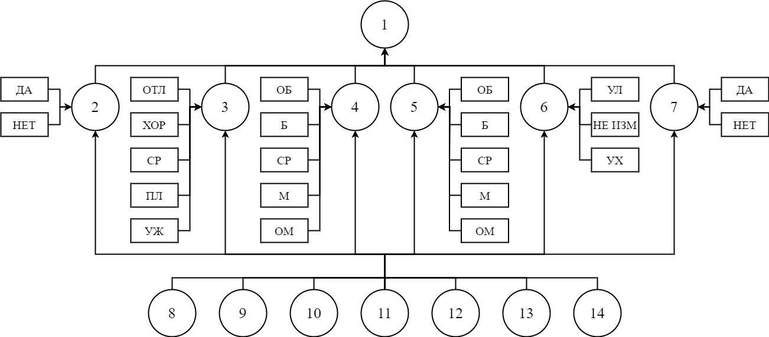
Цель:
1 – распределить подаренные деньги
Критерии:
2 – помощь в семейной жизни
3 – настроение
4 – необходимость
5 – проблемы в будущем, если это сделать
6 – перспектива получения прибыли
7 – удовлетворённость
Альтернативы:
8 – покупка квартиры в ипотеку
9 – БУ автомобиль
10 – открытие бизнеса
11 – медовый месяц
12 – новая техника в квартиру
13 – новая мебель в квартиру
14 – покупка облигаций
Обозначения для стандартов:
ОТЛ – отличное
ХОР – хорошее
СР – среднее
ПЛ – плохое
УЖ – ужасное
ОБ – очень большое
Б – большое
СР – среднее
М – малое
ОМ – очень малое
УЛ – улучшится
НЕ ИЗМ – не изменится
УХ – ухудшится
ДА – да
НЕТ – нет

Матрицы парных сравнений
Для стандартов:
 | ОТЛ | ХОР | СР | ПЛ | УЖ | Ср. геом. | Собств.  вектор
ОТЛ | 1 | 3 | 5 | 7 | 9 | 3,936 | 0,510
ХОР | 1/3 | 1 | 3 | 5 | 7 | 2,036 | 0,264
СР | 1/5 | 1/3 | 1 | 3 | 5 | 1 | 0,130
ПЛ | 1/7 | 1/5 | 1/3 | 1 | 3 | 0,491 | 0,064
УЖ | 1/9 | 1/7 | 1/5 | 1/3 | 1 | 0,254 | 0,033

 | ОБ | Б | СР | М | ОМ | Ср. геом. | Собств.  вектор
ОБ | 1 | 3 | 5 | 7 | 9 | 3,936 | 0,510
Б | 1/3 | 1 | 3 | 5 | 7 | 2,036 | 0,264
СР | 1/5 | 1/3 | 1 | 3 | 5 | 1 | 0,130
М | 1/7 | 1/5 | 1/3 | 1 | 3 | 0,491 | 0,064
ОМ | 1/9 | 1/7 | 1/5 | 1/3 | 1 | 0,254 | 0,033

 | УЛ | НЕ ИЗМ | УХ | Ср. геом. | Собств.  вектор
УЛ | 1 | 5 | 9 | 3,557 | 0,735
НЕ ИЗМ | 1/5 | 1 | 5 | 1 | 0,207
УХ | 1/9 | 1/5 | 1 | 0,281 | 0,058

 | ДА | НЕТ | Ср. геом. | Собств. вектор
ДА | 1 | 9 | 3 | 0,9
НЕТ | 1/9 | 1 | 0,333 | 0,1
Для критериев:
 | помщь в семейной жизни | настроение | необходимость | проблемы в будущем, если это сделать | отношение | удовлетворённость | Ср. геом. | Собств. вектор
помщь в семейной жизни | 1 | 5 | 3 | 1 | 5 | 3 | 2,466 | 0,329
настроение | 1/5 | 1 | 1/3 | 1/5 | 1 | 1 | 0,487 | 0,065
необходимость | 1/3 | 3 | 1 | 7 | 5 | 3 | 2,172 | 0,289
проблемы в будущем, если это сделать | 1 | 5 | 1/7 | 1 | 1 | 5 | 1,236 | 0,165
отношение | 1/5 | 1 | 1/5 | 1 | 1 | 3 | 0,702 | 0,094
удовлетворённость | 1/3 | 1 | 1/3 | 1/5 | 1/3 | 1 | 0,442 | 0,059

Оценка по каждому из критериев с помощью описанных стандартов
Оценки, выраженные в собственных числах
 | помщь в семейной жизни | настроение | необходимость | проблемы | отношение | удовлетворённость
покупка квартиры в ипотеку | ДА | ХОР | М | М | УЛ | ДА
автомобиль | ДА | СР | СР | М | УЛ | ДА
открытие бизнеса | НЕТ | СР | М | СР | НЕ ИЗМ | НЕТ
медовый месяц | НЕТ | ОТЛ | ОМ | М | УЛ | ДА
техника в квартриру | ДА | ХОР | ОБ | СР | УЛ | ДА
мебель | НЕТ | ХОР | СР | М | УЛ | НЕТ
облигации | НЕТ | ПЛ | М | Б | УХ | НЕТ

Нормированные оценки
 | помщь в семейной жизни | настроение | необходимость | проблемы | отношение | удовлетворённость
покупка квартиры в ипотеку | 0,290 | 0,162 | 0,047 | 0,116 | 0,187 | 0,231
автомобиль | 0,290 | 0,080 | 0,214 | 0,116 | 0,187 | 0,231
открытие бизнеса | 0,032 | 0,080 | 0,195 | 0,237 | 0,052 | 0,026
медовый месяц | 0,032 | 0,314 | 0,024 | 0,116 | 0,187 | 0,231
техника в квартриру | 0,290 | 0,162 | 0,377 | 0,237 | 0,187 | 0,231
мебель | 0,032 | 0,162 | 0,096 | 0,116 | 0,187 | 0,026
облигации | 0,032 | 0,039 | 0,047 | 0,060 | 0,015 | 0,026

Решение с помощью максимизации полезности/стоимость
ТАБЛИЦА 1 | Полезность | Стоимость | Пол/Стоим | Сумм пол | Сумм стоим
покупка квартиры в ипотеку | 0,170 | 300 | 0,000565859 | 0,170 | 300
автомобиль | 0,213 | 700 | 0,000303832 | 0,382 | 1000
открытие бизнеса | 0,118 | 400 | 0,000294178 | 0,500 | 1400
медовый месяц | 0,088 | 300 | 0,000294078 | 0,588 | 1700
техника в квартриру | 0,285 | 180 | 0,001583937 | 0,873 | 1880
мебель | 0,087 | 100 | 0,000869957 | 0,960 | 1980
облигации | 0,040 | 200 | 0,000197805 | 1,000 | 2180

Решение через максимизацию полезности
ТАБЛИЦА 2 | Полезность | Стоимость | DV | Фин пол | Фин стоим
покупка квартиры в ипотеку | 0,170 | 300 | 1 | 0,170 | 300
Автомобиль700 | 0,213 | 700 | 0 | 0 | 0
открытие бизнеса | 0,118 | 400 | 1 | 0,118 | 400
медовый месяц | 0,088 | 300 | 0 | 0 | 0
техника в квартриру | 0,285 | 180 | 1 | 0,285 | 180
мебель | 0,087 | 100 | 1 | 0,087 | 100
облигации | 0,040 | 200 | 0 | 0 | 0
ИТОГО | 1 | 2180 |  | 0,660 | 980 | 1000

Анализ полученных решений

Из расчётов получаем, что остаток средств от максимизации полезности составляет 20 тыс. руб. А от максимизации полезности/стоимость – 420 тыс. руб. Увеличение стоимости на 400 тыс. руб. даёт прирост полезности в 10,6%. Какой набор альтернатив выбрать, решает ЛПР. Либо большой остаток средств, либо максимально возможная полезность с таким бюджетом.

Сравнительный анализ с expertchoice
Так же исходные данные были введены в систему expertchoice и проанализированы со следующими результатами.

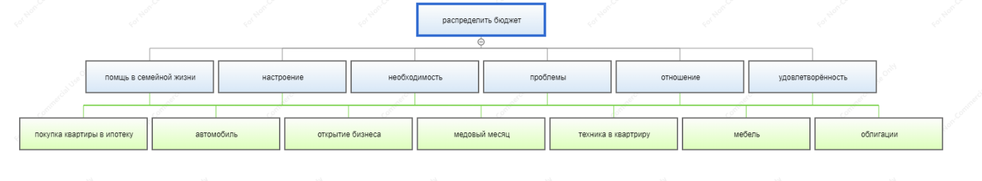
Установка режима стандартов

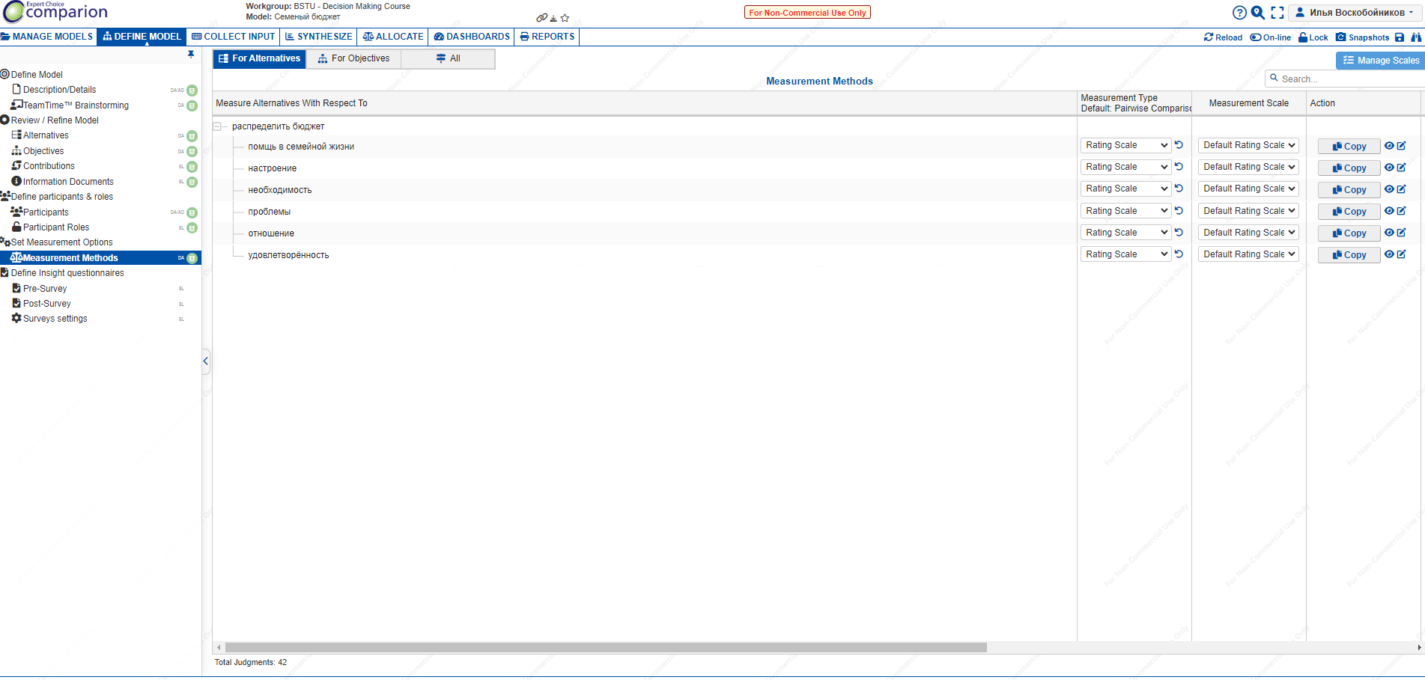

Парные сравнения критериев
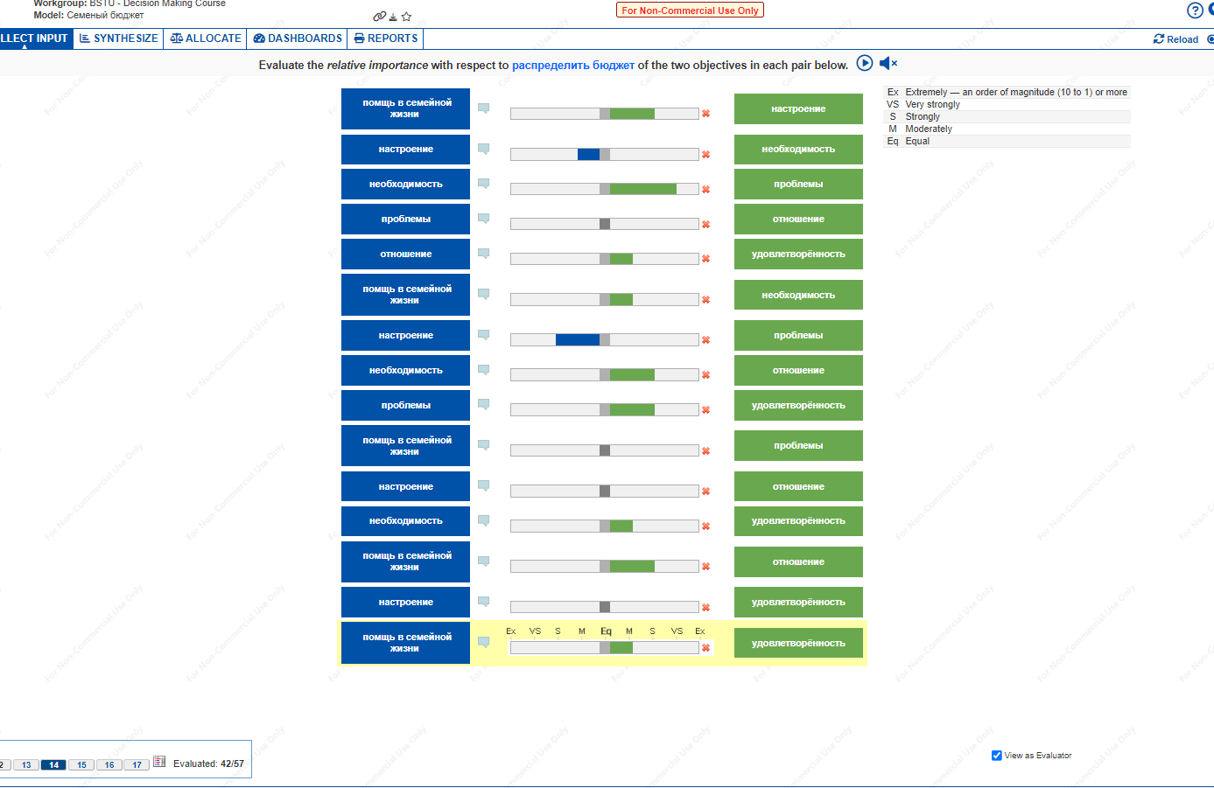
Выбор в соответствии со стандартами
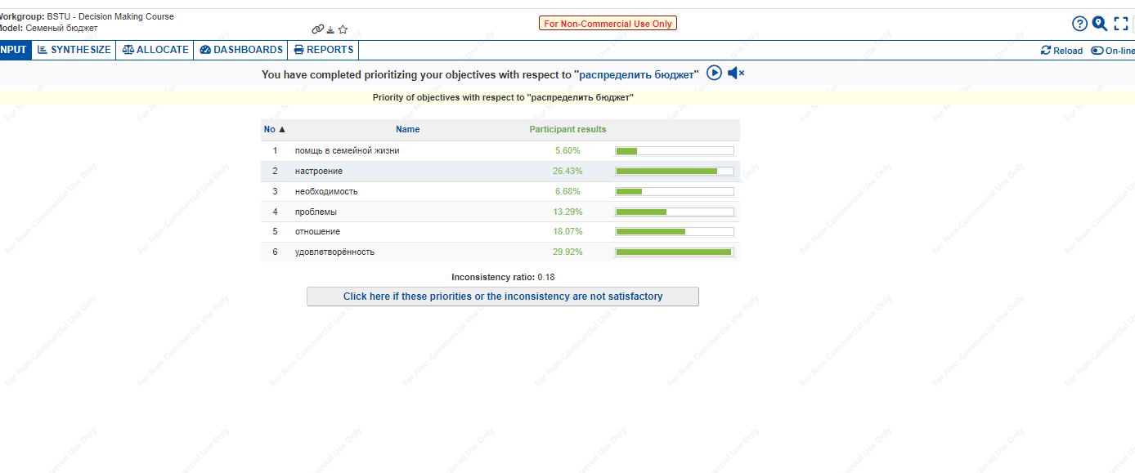
Полезность
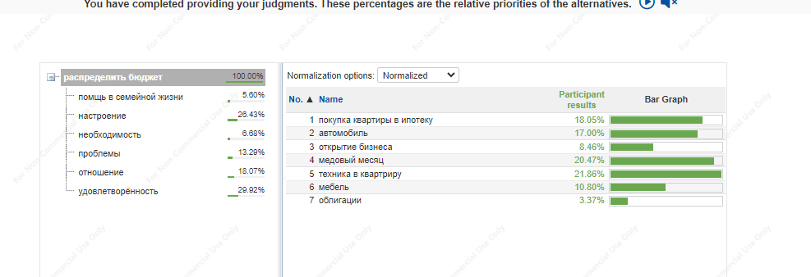

Ввод цен

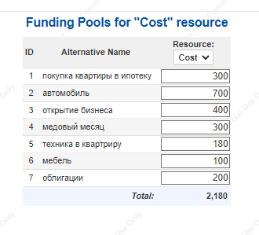
Решение задачи

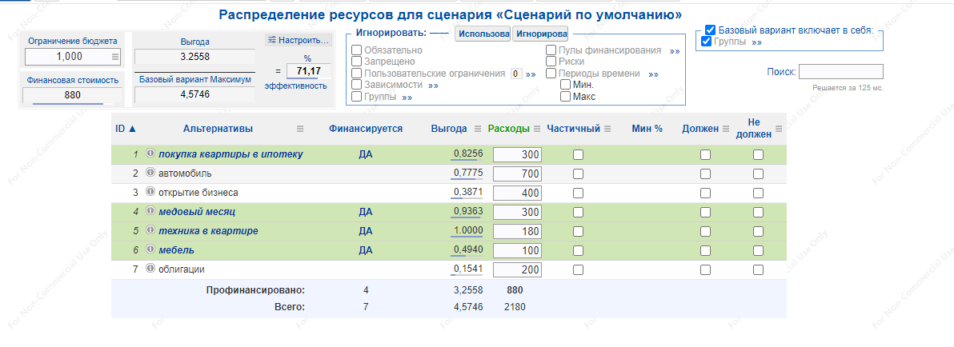
График зависимости полезности от затрат

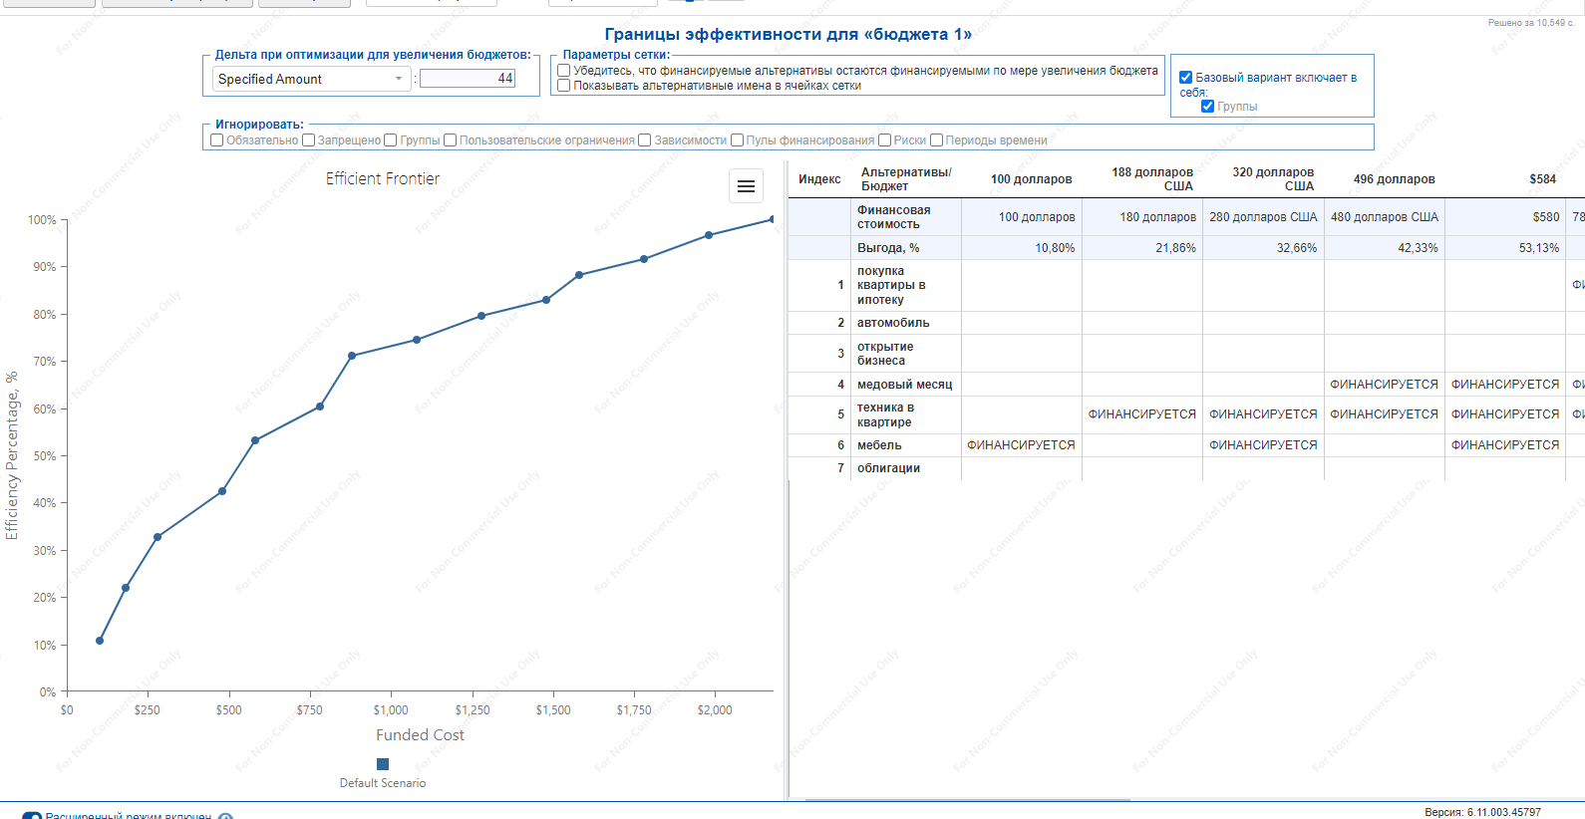
Вывод
В ходе выполнения данной лабораторной работы познакомился с основными алгоритмами метода рационального распределения ресурсов на основе аналитического иерархического процесса, а именно максимизации полезности/стоимость и максимизацией полезности. На основе выбранной предметной области научился применять данные методы на практике.
Делая расчёты, был сформирован вывод, что на данной предметной области максимизация полезности/стоимость даёт большой остаток средств. Но по сравнению с максимизацией полезности уступает ей на 10,6% полезности. Поэтому ЛПР нужно выбрать: большой остаток средств или максимальная возможная полезность.
Ответы на контрольные вопросы
1. Алгоритм модифицированного синтеза. Его особенности и преимущества.
Введем обозначения: i – номер уровня; j – порядковый номер на уровне; $E_{j}^{i}$ – элементы иерархии находятся на i-м уровне и имеющий номер j; $A_{i}$ – i-я альтернатива.
Шаг 1. Определим вектора приоритетов альтернатив $Z_{E_{j}^{i}}^{A}$ относительно элементов $E_{j}^{i}$ предпоследнего уровня иерархии, обозначим его S (S=3). В результате определяется множество векторов $Z_{S}^{A}=\left\{Z_{E_{1}^{S}}^{A},Z_{E_{2}^{S}}^{A},…,Z_{E_{p}^{S}}^{A} \right\}$ .
Шаг 2. Аналогичным образом обрабатываются матрицы парных сравнений относительно остальных элементов $E_{j}^{i}$.Получаем векторы $V_{E_{j}^{i}}^{E}$
Шаг 3. Осуществляется собственно иерархический синтез, заключающийся в последовательном определении приоритетов альтернатив относительно , находящихся на всех иерархический уровнях, кроме предпоследнего содержащего элементы $E_{j}^{S}$ (относительно которых уже были определены в шаге 1). Вычисление приоритетов альтернатив проводится в направлении от нижних уровней к верхним с учетом конкретных связей между элементами. Вычисление проводится путем перемножения соответствующий векторов и матриц.
Общий вид выражения для вычисления приоритетов, определенных следующим образом:
,
где $Z_{E_{j}^{i}}^{A}$ – вектор приоритетов альтернатив относительно элементов $E_{j}^{i}$, $V_{E_{j}^{i}}^{E}$ – вектор, полученный при обработке матрицы парных сравнений для элементов$E_{1}^{i+1}, E_{2}^{i+1},…,E_{n}^{i+1}$, связанных с элементом $E_{j}^{i}$.
Главной особенностью является то, что при его реализации не используется понятие весов и дуг, синтез осуществляется по мере продвижения снизу вверх, получая дополнительную информацию.
2. Абсолютные и относительные измерения.
Стандарты являются примерами абсолютного измерения. Т.к. альтернативам присваивается значение стандарта, а уже после сравнивается.
Относительным измерением будет считаться МПС стандартов и их критериев.
3. Метод стандартов и его преимущество.
Аналитический иерархический процесс, не всегда может быть эффективно применим в некоторых практических случаях:
- когда предложено для анализа более девяти альтернатив. В этом случае построение согласованных матриц парных сравнений становится затруднительным;
- при добавлении новых альтернатив изменяется порядок ранее прошедших сравнение альтернатив;
- альтернативы могут поступать эксперту для сравнения не одновременно, а через определенные промежутки времени. Поэтому не представляется возможным попарно сравнить объекты.
Для решения проблемы сравнения и оценки альтернатив в указанных ситуациях наиболее целесообразно сравнение альтернатив относительно стандартов. Стандарт устанавливает уровень качества объекта относительно критерия.
В иерархической структуре стандарты присваиваются элементом, имеющим непосредственную связь с альтернативами. При этом число стандартов по каждому критерию качества может быть различно и определяется экспертом с учетом конкретной ситуации. Численное значение каждого стандарта может определяться на основе МПС
4. Что такое рациональное распределение ресурсов?
Рационально распределить ресурсы означает распределить их так, чтобы они наилучшим образом удовлетворяли целям организации.
5. «Задача о рюкзаке». Формальная постановка.
Существует 2 способа решение задач о рюкзаке:
- максимизация полезность/стоимость;
- максимизация полезности.
Максимизация полезность/стоимость. Имея значения полезности проекта и его стоимости, определяют их соотношение. Полученное значение используют для сортировки проектов по убыванию. Затем распределяют фонды между проектами, начав с проекта с наибольшим коэффициентом полезность/стоимость и продолжают пока не израсходуется бюджет (или другой параметр ограничения).
Максимизация полезности. В данном случае распределение ресурсов решается в классе задач исследования операции целочисленного линейного программирования. Постановка задачи сводится к максимизации полезности, которая ограничена бюджетом (или другим параметром).
6. График границ эффективности. Его построение и применение.
График границ эффективности для максимизации полезность/стоимость строится на основании данных расположенных в двух колонках «Сумма стоимости» и «Сумма полезности». В качестве аргумента – стоимость, а значение функции – полезность.
В максимизации полезности построение графика границ эффективности осуществляется следующим образом: сумму всех альтернатив уменьшаем на единицу и запускаем задачу на решение. Теперь доступные фонды будут составлять сумма-1 и получаем решение, при котором все будут профинансированы на общую сумму без какой-то альтернативы. Эта сумма и соответствующая суммарная полезность определяют одну точку на графике. Если эту процедуру продолжать получим серию точек, множество которых и определяют искомый график. Затем, задавая уровень доступных фондов, лучшим решением будет являться те проекты, которые находятся по левую сторону от этого уровня.
Используя график можем оценить чувствительность. Т.е. увеличение и уменьшение бюджета на некоторый процент не гарантирует то же самое увеличение или уменьшение полезности.
7. Какие шаги необходимо выполнить для рационального распределения ресурсов в организации?
Для того, чтобы осуществить управление ресурсами рациональным способом, организации необходимо выполнить следующие шаги:
1. Определить альтернативы (например, различные виды проекта: научно-исследовательский и опытно-конструктивный) или оперативное планирование уровней финансирования каждого отдела организации.
2. Определить и структурировать цели организации в подцели, подцели в подподцели и т. п. в соответствии со структурой предприятия.
3. Оценить вклад каждой альтернативы в реализацию этих целей.
4. Нахождение лучшего набора альтернатив, учитывая организационные ограничения и ограничения, накладываемые окружающими условиями.

